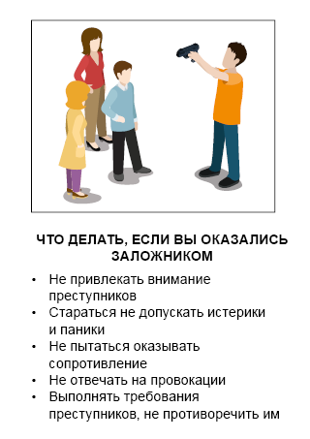

**Памятка школьникам по поведению при совершении террористического акта, возникновении угрозы жизни (обнаружение**

**взрывного устройства).**

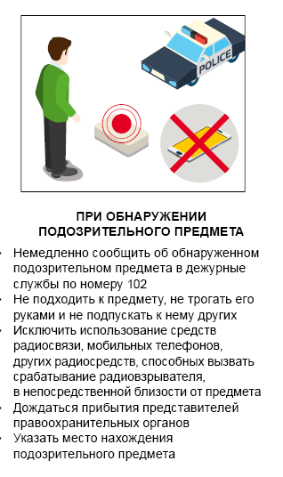



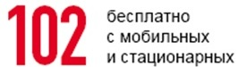

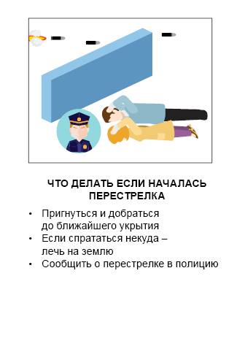



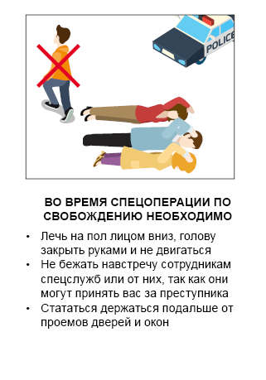



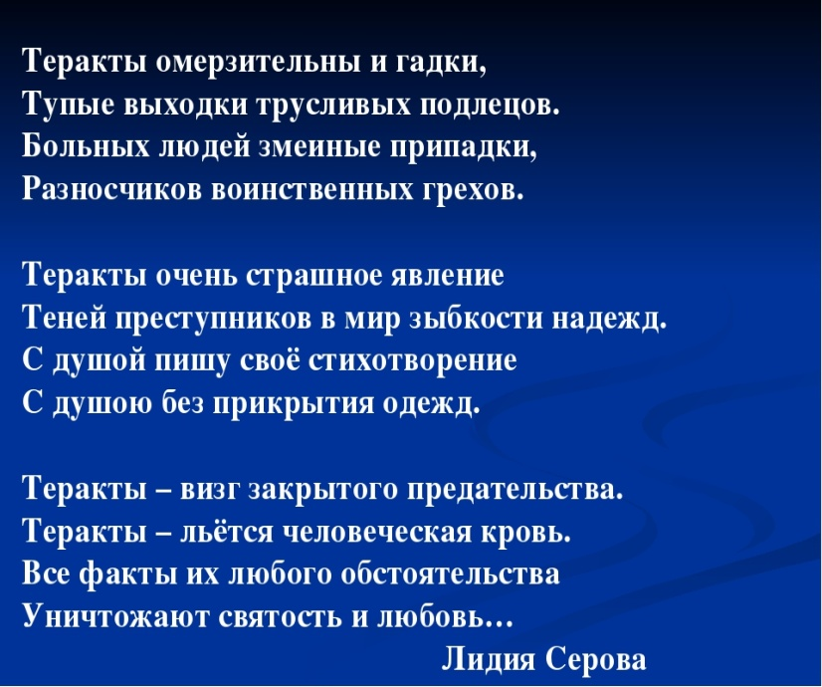







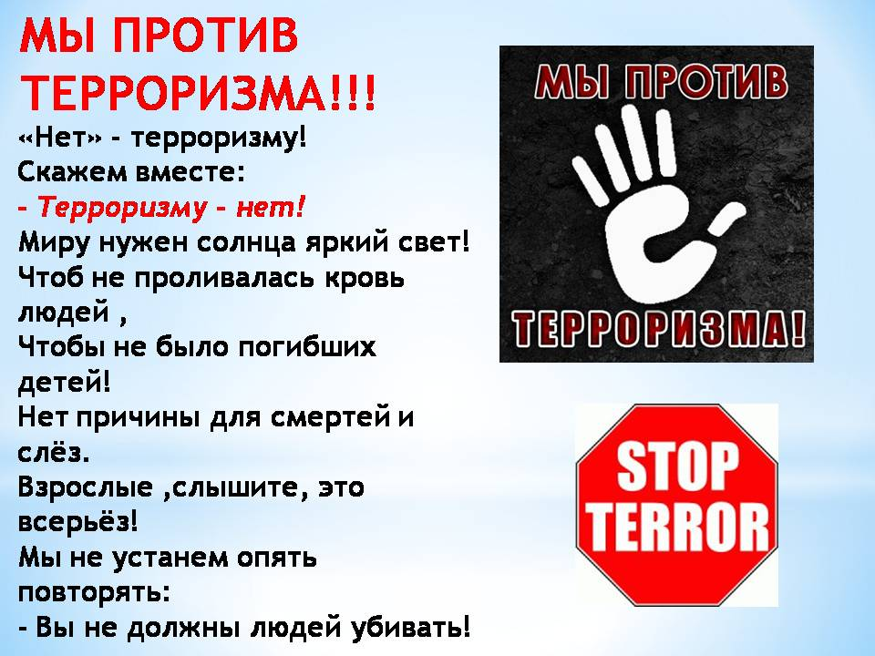

**МИНИСТЕРСТВО ОБРАЗОВАНИЯ И НАУКИ РД**

**Управление образования МР «Каякентский район»**

**МБОУ «Сагасидейбукская СОШ»**



**П А М Я Т К А**

**«Мы против террора!»**

**Сагаси Дейбук, 2021**